9. SINIF FİZİK 1. DÖNEM 2. YAZILI SINAVI
Türkiye Yüzyılı Maarif Modeli • Ayrıntılı ve Görsel Sınav • Toplam 100 Puan
Adı Soyadı: |  | Sınıf / No:
Okul: |  | Tarih:
Ana kapsam: 2. Ünite Kuvvet ve Hareket; özellikle doğadaki temel kuvvetler, hareketin temel kavramları ve hareket türleri. Kısa cevaplı bölümlerde 1. yazılı konularından da tekrar maddeleri bulunmaktadır. 3. Ünite ana sınav kapsamına dahil değildir.
Soru ve Puan Dağılımı
Bölüm | Açık Uçlu (1-5) | Doğru / Yanlış | Boşluk Doldurma | Eşleştirme
Puan | 60 | 15 | 15 | 10
Not: En sondaki iki Akışkanlar sorusu 100 puanlık ana sınava dahil değildir. Öğretmen isterse açık uçlu sorulardan biriyle değiştirebilir.
SORULAR
1. Soru – Doğadaki Temel Kuvvetler (12 Puan)
Aşağıdaki dört olay, doğadaki temel kuvvetlerin etkilerine örnektir. Şekilleri inceleyerek soruları cevaplayınız.
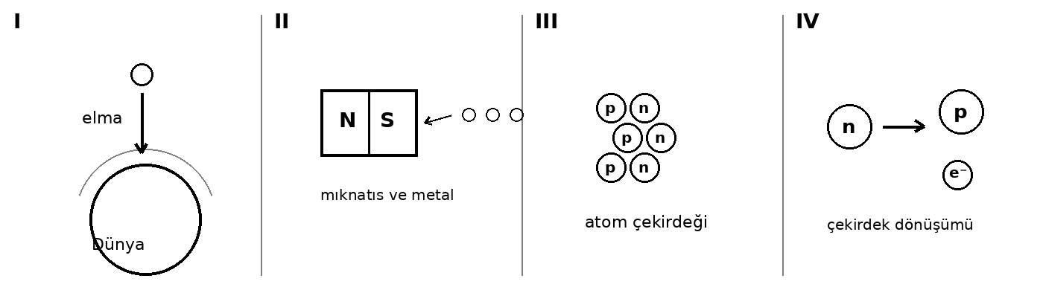
a) I, II, III ve IV numaralı olaylarda baskın olan temel kuvvetleri sırasıyla yazınız. (4 puan)
................................................................................................................................................
b) Etki mesafesi sonsuz kabul edilen iki temel kuvveti yazınız. (2 puan)
................................................................................................................................................
c) Atom çekirdeğindeki proton ve nötronları bir arada tutmada etkili olan kuvvet hangisidir? (2 puan)
................................................................................................................................................
ç) Çekirdek parçacıklarının başka parçacıklara dönüşebildiği olaylarda hangi temel kuvvet etkilidir? (2 puan)
................................................................................................................................................
d) Elektromanyetik kuvvete günlük hayattan bir örnek veriniz. (2 puan)
................................................................................................................................................
2. Soru – Alınan Yol, Yer Değiştirme, Sürat ve Hız (12 Puan)
Bir öğrenci, yarıçapı 20 m olan çembersel yolun A noktasından başlayarak çemberin yarım çevresi boyunca ilerleyip B noktasına 20 s’de ulaşıyor. (π = 3 alınız.)
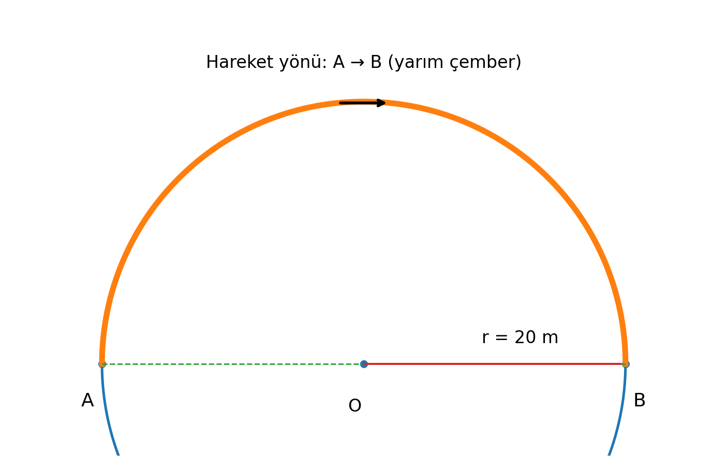
a) Öğrencinin aldığı toplam yolu bulunuz. (3 puan)
................................................................................................................................................
b) A noktasından B noktasına yer değiştirmesinin büyüklüğünü bulunuz. (3 puan)
................................................................................................................................................
c) Öğrencinin ortalama süratini bulunuz. (3 puan)
................................................................................................................................................
ç) Öğrencinin ortalama hızının büyüklüğünü bulunuz ve yönünü belirtiniz. (3 puan)
................................................................................................................................................
3. Soru – Konum, Yer Değiştirme ve Ortalama Değerler (12 Puan)
Doğu yönünün pozitif kabul edildiği doğrusal bir yolda sporcu K noktasından M noktasına 25 s’de, ardından M noktasından L noktasına 15 s’de gidiyor.
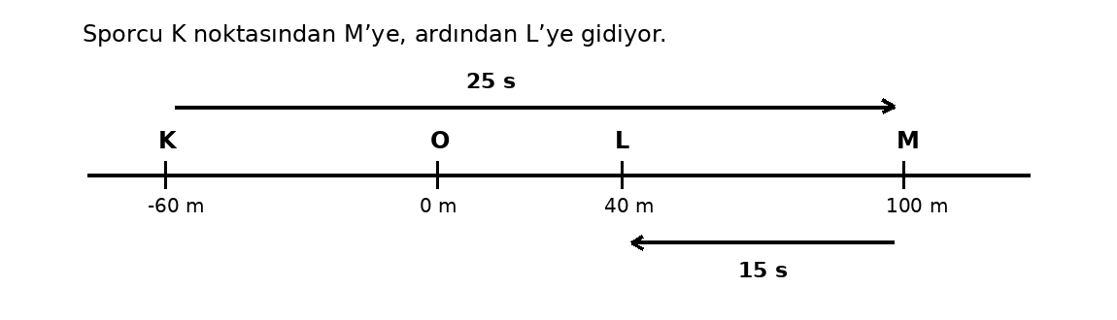
a) Sporcunun başlangıç ve bitiş konumlarını yazınız. (2 puan)
................................................................................................................................................
b) Hareket boyunca aldığı toplam yolu bulunuz. (3 puan)
................................................................................................................................................
c) Yer değiştirmesini büyüklük ve yönüyle yazınız. (3 puan)
................................................................................................................................................
ç) Ortalama süratini ve ortalama hızını hesaplayınız. (4 puan)
................................................................................................................................................
................................................................................................................................................
4. Soru – Referans Noktası ve Hareket (12 Puan)
Şekilde doğuya doğru hareket eden bir tren, trende koltuğunda oturan P yolcusu ve istasyondaki S noktası gösterilmiştir.
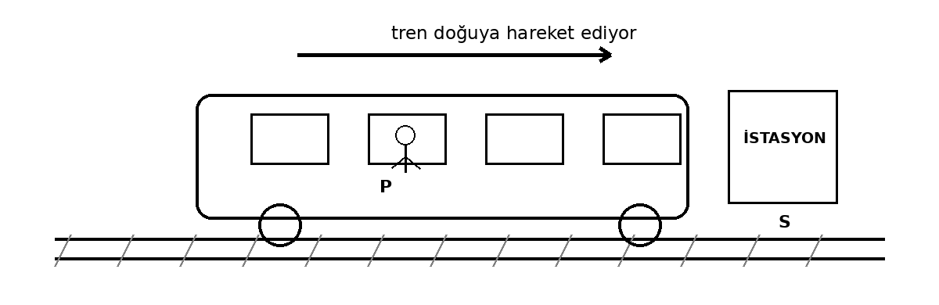
a) P yolcusu trene göre hareketli midir, durgun mudur? Gerekçesiyle yazınız. (3 puan)
................................................................................................................................................
b) P yolcusu S noktasına göre hareketli midir, durgun mudur? Gerekçesiyle yazınız. (3 puan)
................................................................................................................................................
c) Aynı cismin bir gözlemciye göre durgun, başka bir gözlemciye göre hareketli olabilmesi hareketin hangi kavramının önemini gösterir? (3 puan)
................................................................................................................................................
ç) Tren doğuya doğru 20 m/s ile ilerliyorsa P yolcusunun trene göre ve istasyona göre hızını ayrı ayrı yazınız. (3 puan)
................................................................................................................................................
5. Soru – Hareket Türleri (12 Puan)
Aşağıdaki görsellerde farklı cisimlerin hareketleri verilmiştir. Her cisim için görülen hareket türünü ya da türlerini yazınız.
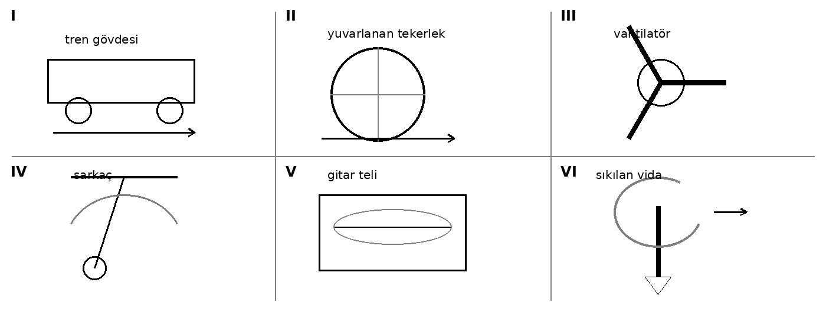
I. Tren gövdesi: ______________________________________________
II. Yuvarlanarak ilerleyen tekerlek: ______________________________________________
III. Vantilatör pervanesi: ______________________________________________
IV. Sarkaç: ______________________________________________
V. Titreşen gitar teli: ______________________________________________
VI. Sıkılan vida: ______________________________________________
Her doğru sınıflandırma 2 puandır.

6. Soru – Doğru / Yanlış (15 Puan)
Aşağıdaki ifadelerin başına doğru ise D, yanlış ise Y yazınız. (Her doğru cevap 1 puan)
1. ( ) Fizik bilimi yalnızca mekanik olayları inceler.
2. ( ) Optik, fizik biliminin ışık olaylarını inceleyen alt dalıdır.
3. ( ) Kütle SI sistemindeki temel niceliklerden biridir.
4. ( ) Hız vektörel, sürat skaler bir niceliktir.
5. ( ) Eşit vektörlerin büyüklükleri ve yönleri aynıdır.
6. ( ) Güçlü nükleer kuvvet atom çekirdeğinin yapısında etkilidir.
7. ( ) Kütle çekim kuvveti yalnızca temas eden cisimler arasında oluşur.
8. ( ) Elektromanyetik kuvvet elektrik yüklü cisimlerin etkileşiminde rol oynar.
9. ( ) Yer değiştirme, alınan yoldan her zaman daha büyüktür.
10. ( ) Bir hareketlinin başlangıç ve bitiş konumları aynıysa yer değiştirmesi sıfırdır.
11. ( ) Ortalama sürat, toplam alınan yolun toplam zamana oranıdır.
12. ( ) Ortalama hız vektörel bir niceliktir.
13. ( ) Bir cismin hareketli veya durgun olması seçilen referans noktasına bağlıdır.
14. ( ) Dönme hareketinde cismin noktaları sabit bir nokta ya da eksen çevresinde hareket eder.
15. ( ) Titreşim hareketi bir denge konumu çevresinde gidip gelme hareketidir.
7. Soru – Boşluk Doldurma (15 Puan)
Aşağıdaki cümleleri uygun kavramlarla tamamlayınız. (Her doğru cevap 1 puan)
1. Fizik biliminin hareket ve kuvvet olaylarını inceleyen alt dalına __________________ denir.
2. SI sisteminde zamanın birimi __________________ dir.
3. Büyüklük ve yön bilgisiyle ifade edilen niceliklere __________________ nicelik denir.
4. İki veya daha fazla vektörün toplam etkisini gösteren vektöre __________________ vektör denir.
5. Atom çekirdeğindeki proton ve nötronları bir arada tutan kuvvete __________________ kuvvet denir.
6. Gezegenlerin Güneş çevresinde dolanmasında etkili olan temel kuvvet __________________ kuvvetidir.
7. Mıknatısların birbirine uyguladığı itme veya çekme kuvveti __________________ kuvvet sınıfındadır.
8. Bir cismin konumunu belirtmek için seçilen ve sabit kabul edilen noktaya __________________ noktası denir.
9. Hareketlinin izlediği yörüngenin uzunluğuna __________________ denir.
10. Son konum ile ilk konum arasındaki yönlü uzaklığa __________________ denir.
11. Birim zamanda alınan yola __________________ denir.
12. Birim zamanda yapılan yer değiştirmeye __________________ denir.
13. Hız değişiminin zamana oranına __________________ denir.
14. Cismin bütün parçalarının birlikte aynı yönde ilerlemesine __________________ hareketi denir.
15. Bir cismin denge konumu çevresinde gidip gelmesine __________________ hareketi denir.

8. Soru – Eşleştirme (10 Puan)
Aşağıdaki kavramları uygun açıklamalarla eşleştiriniz. Her seçenek bir kez kullanılacaktır. (Her doğru eşleştirme 1 puan)
A) Güçlü nükleer kuvvet | B) Elektromanyetik kuvvet
C) Zayıf nükleer kuvvet | D) Kütle çekim kuvveti
E) Referans noktası | F) Alınan yol
G) Yer değiştirme | H) Ortalama sürat
I) Dönme hareketi | J) Titreşim hareketi
1. Atom çekirdeğindeki proton ve nötronları bir arada tutar. (____)
2. Elektrik yükleri ve mıknatıslar arasındaki etkileşimlerde görülür. (____)
3. Bazı çekirdek dönüşümlerinde ve parçacık bozunmalarında etkilidir. (____)
4. Kütleli cisimlerin birbirine uyguladığı çekim kuvvetidir. (____)
5. Konum ve hareket tanımlanırken sabit kabul edilen noktadır. (____)
6. Hareket boyunca izlenen yörüngenin toplam uzunluğudur. (____)
7. Son konum ile ilk konum arasındaki yönlü uzaklıktır. (____)
8. Toplam alınan yolun toplam zamana oranıdır. (____)
9. Cismin sabit bir nokta veya eksen çevresinde yaptığı harekettir. (____)
10. Cismin denge konumu çevresinde gidip gelmesidir. (____)

ALTERNATİF 3. ÜNİTE SORULARI – Ana 100 Puana Dahil Değildir
Aşağıdaki iki soru, 3. Ünite Akışkanlar konusuna başlamış sınıflar için eklenmiştir. Öğretmen isterse açık uçlu sorulardan birinin yerine kullanabilir. Her biri 12 puandır.
Alternatif Soru A – Katılarda Basınç / FİZ.9.3.1 (12 Puan)
Özdeş tuğlaların kum zemin üzerine üç farklı şekilde yerleştirildiği düzenekler aşağıda gösterilmiştir.
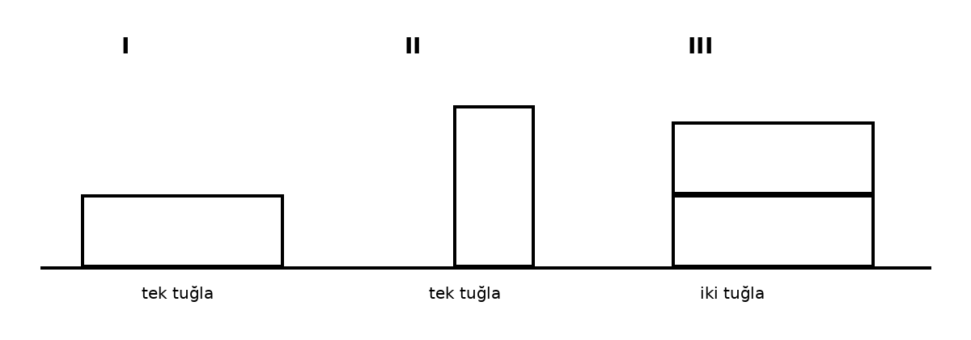
a) I ve II düzeneklerinde zemine uygulanan basınçları karşılaştırınız ve gerekçenizi yazınız. (4 puan)
................................................................................................................................................
................................................................................................................................................
b) I ve III düzeneklerinde zemine uygulanan basınçları karşılaştırınız ve gerekçenizi yazınız. (4 puan)
................................................................................................................................................
................................................................................................................................................
c) Şekillerden yararlanarak basıncın kuvvet ve temas yüzey alanıyla ilişkisini genelleyiniz. (4 puan)
................................................................................................................................................
................................................................................................................................................
Alternatif Soru B – Durgun Sıvılarda Basınç / FİZ.9.3.2 (12 Puan)
Farklı biçimlerdeki K, L ve M kaplarına aynı cins sıvı, aynı yükseklik h olacak şekilde doldurulmuştur. İşaretli noktalar kapların tabanındadır.
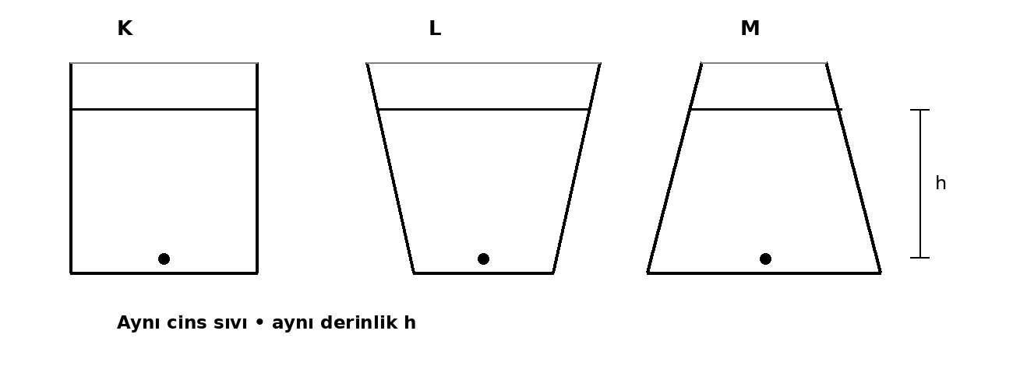
a) K, L ve M kaplarının tabanındaki sıvı basınçlarını karşılaştırınız. (4 puan)
................................................................................................................................................
b) Sonucun kabın şekliyle neden değişmediğini açıklayınız. (4 puan)
................................................................................................................................................
................................................................................................................................................
c) Aynı kapta sıvı yüksekliği artırılırsa tabandaki sıvı basıncı nasıl değişir? Gerekçesiyle yazınız. (4 puan)
................................................................................................................................................
................................................................................................................................................

CEVAP ANAHTARI
1. Soru
a) I-Kütle çekim, II-Elektromanyetik, III-Güçlü nükleer, IV-Zayıf nükleer. b) Elektromanyetik kuvvet ve kütle çekim kuvveti. c) Güçlü nükleer kuvvet. ç) Zayıf nükleer kuvvet. d) Mıknatısın demiri çekmesi, elektriklenen tarağın kâğıdı çekmesi vb.
2. Soru
a) Yarım çemberin uzunluğu = π·r = 3·20 = 60 m. b) A ile B arasındaki yer değiştirme, çap kadardır: 2r = 40 m. c) Ortalama sürat = 60/20 = 3 m/s. ç) Ortalama hız büyüklüğü = 40/20 = 2 m/s; yön A’dan B’ye doğrudur.
3. Soru
a) Başlangıç konumu −60 m, bitiş konumu +40 m. b) K→M: 160 m, M→L: 60 m; toplam 220 m. c) Δx = 40 − (−60) = +100 m, doğu yönünde. ç) Ortalama sürat = 220/40 = 5,5 m/s; ortalama hız = 100/40 = 2,5 m/s doğu yönünde.
4. Soru
a) Trene göre durgundur; tren içindeki konumu değişmez. b) İstasyona göre hareketlidir; istasyona göre konumu zamanla değişir. c) Referans noktası. ç) Trene göre hızı 0 m/s, istasyona göre 20 m/s doğu yönündedir.
5. Soru
I-Öteleme. II-Öteleme + dönme. III-Dönme. IV-Titreşim. V-Titreşim. VI-Dönme + öteleme.
6. Soru – D/Y
1-Y, 2-D, 3-D, 4-D, 5-D, 6-D, 7-Y, 8-D, 9-Y, 10-D, 11-D, 12-D, 13-D, 14-D, 15-D.
7. Soru – Boşluk Doldurma
1 mekanik, 2 saniye, 3 vektörel, 4 bileşke, 5 güçlü nükleer, 6 kütle çekim, 7 elektromanyetik, 8 referans, 9 alınan yol, 10 yer değiştirme, 11 sürat, 12 hız, 13 ivme, 14 öteleme, 15 titreşim.
8. Soru – Eşleştirme
1-A, 2-B, 3-C, 4-D, 5-E, 6-F, 7-G, 8-H, 9-I, 10-J.
Alternatif A
a) II > I. Aynı ağırlık daha küçük temas alanına etki ettiği için II’de basınç daha büyüktür. b) III > I. Temas alanları aynı, III’te toplam ağırlık/kuvvet daha büyük olduğu için basınç daha büyüktür. c) Basınç kuvvet arttıkça artar, temas yüzey alanı arttıkça azalır.
Alternatif B
a) P_K = P_L = P_M. b) Aynı sıvı, aynı yer çekimi alanı ve aynı derinlikte sıvı basıncı kabın şekline bağlı değildir. c) Sıvı yüksekliği/derinlik arttıkça tabandaki sıvı basıncı artar.

